Consulta de Processos por Documento
Sistema | SIPAC
Módulo | Portal Administrativo
Usuários | Servidores Ativos na Instituição
Perfil | Qualquer Papel do SIPAC
Última Atualização | Janeiro de 2020
Esta operação permite ao usuário realizar a consulta de processos através de documentos pertencentes a estes.
Para isso, acesse o SIPAC -> Módulos -> Portal Administrativo -> Protocolo -> Consultas -> Processos por Documento.
A seguinte tela será emitida:
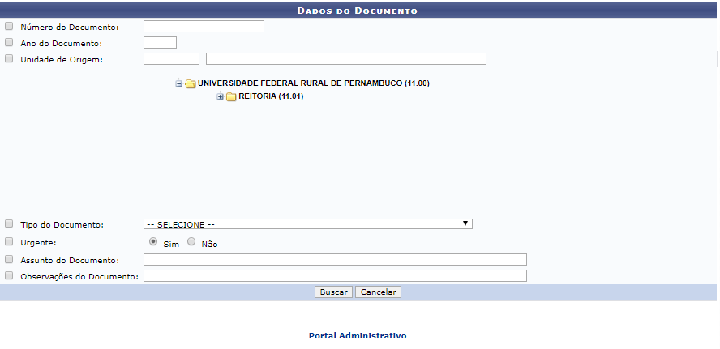
Caso desista da operação, clique em Cancelar e confirme a desistência na caixa de diálogo que será exibida posteriormente. Esta ação será válida para todas as telas que a apresentar.
A busca por um determinado processo é realizada informando um ou mais dos seguintes dados:
- Ano do documento: Informe o ano do documento do processo;
- Unidade de Origem: O usuário poderá informar a unidade de origem a partir do seu código numérico, descrição ou selecioná-la na lista apresentada;
- Tipo do Documento: O usuário poderá selecionar o tipo de documento;
- Observações do Documento: A pesquisa poderá ser feita a partir da consulta das observações do documento.
- Número do documento: Informe o número do documento do processo;
Exemplificaremos informando a Unidade de Origem: REITORIA(11.01). Em seguida, clique em Buscar. Os resultados serão exibidos conforme mostrado abaixo:
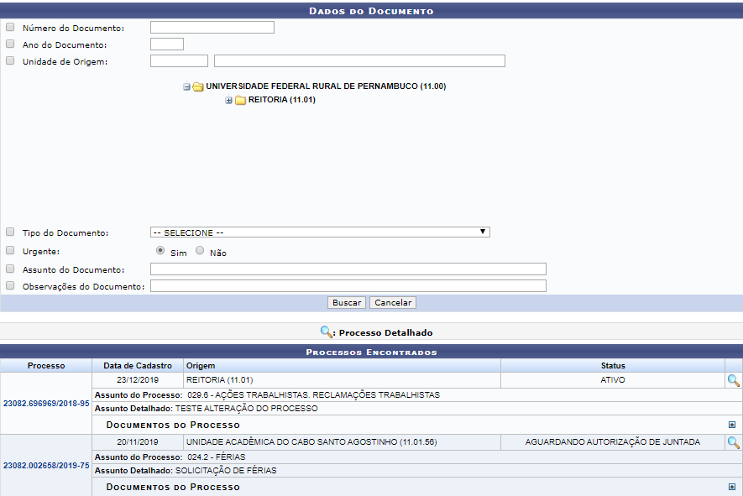
Clicando no link do processo, em azul, ou no ícone , uma nova aba do navegador será aberta com os Dados Gerais do Processo. Usaremos como exemplo o Processo: 23082.002658/2019-75. A tela abaixo será carregada:
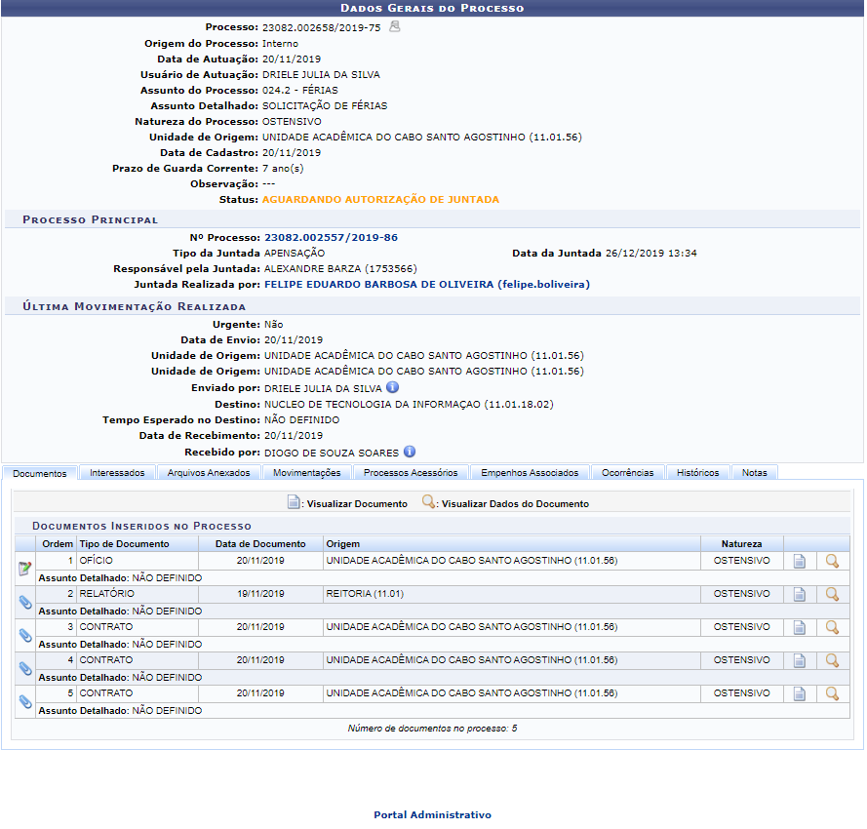
Caso deseje retornar à página inicial do Portal Administrativo, clique em .
Utilize o link do login do usuário, em azul, para exibir os dados do mesmo.
Ao clicar no ícone será apresentada uma nova janela com os dados detalhados do documento, da seguinte forma:
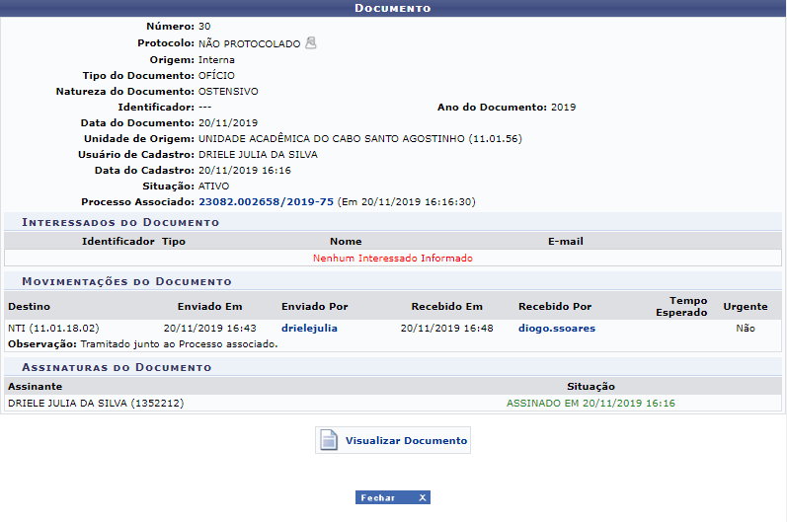
Para encerrar a exibição da página, clique em Fechar.
Clicando no número do Processo Associado, será apresentada uma tela com os Dados Gerais do Processo, da mesma forma como foi explicado acima.
Caso deseje visualizar o documento, clique em . O comprovante será emitido da seguinte forma:
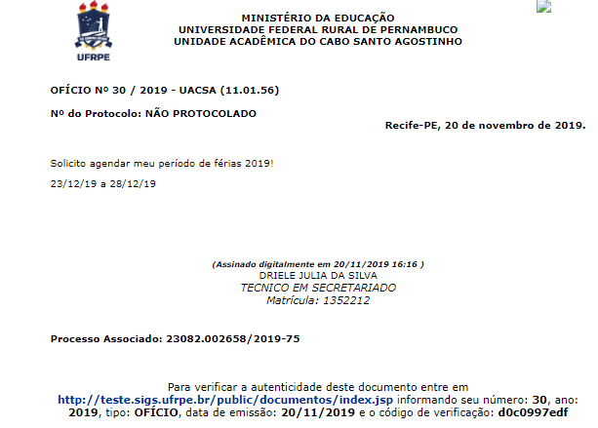
Bom Trabalho!

Manuais Relacionados
- Consultar Documentos
- Consulta de Processo Detalhado
- Consultar Processos por Documento
<< Voltar - Portal Administrativo

